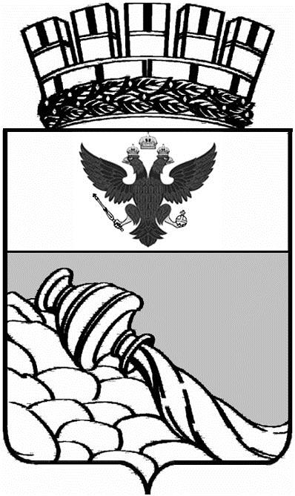

АДМИНИСТРАЦИЯ ГОРОДСКОГО ОКРУГА

ГОРОД ВОРОНЕЖ

**РАСПОРЯЖЕНИЕ**

от_21 декабря 2023 г._№_911-р_

г. Воронеж

|  |
| --- |
| **Об утверждении графика приема**  **граждан руководителями управ районов**  **городского округа город Воронеж**  **на I полугодие 2024 года** |

В соответствии с Регламентом администрации городского округа город Воронеж, утвержденным постановлением администрации городского округа город Воронеж от 09.09.2015 № 703 «О Регламенте администрации городского округа город Воронеж», постановлением администрации городского округа город Воронеж от 05.11.2013 № 996 «Об утверждении Положения о порядке рассмотрения обращений граждан и организации личного приема граждан в администрации городского округа город Воронеж»:

1. Утвердить прилагаемый график приема граждан руководителями управ районов городского округа город Воронеж на I полугодие 2024 года.

2. Признать утратившим силу с 01.01.2024 распоряжение администрации городского округа город Воронеж от 30.05.2023 № 346-р «Об утверждении графика приема граждан руководителями управ районов городского округа город Воронеж на II полугодие 2023 года».

3. Контроль за исполнением настоящего распоряжения возложить на заместителя главы администрации – руководителя аппарата Глазьева С.А.